SỞ GIÁO DỤC VÀ ĐÀO TẠO TP.HCM  TRƯỜNG THPT SƯƠNG NGUYỆT ANH | ĐỀ KIỂM TRA HKI  MÔN: VẬT LÝ. LỚP 12  Thời gian làm bài: 60 phút;
 |  | Mã đề thi 480
Họ, tên thí sinh:..........................................................................
Số báo danh:...............................................................................
Câu 1: Cho sóng ngang lan truyền với phương trình x = 2cos(50πt - πx) cm (x tính bằng cm). Tốc độ truyền sóng là
A. 10 m/s B. 10 cm/s C. 50 cm/s D. 50 m/s
Câu 2: Một sóng âm có bước sóng 68m truyền trong không khí với tốc độ 680 m/s. Âm này có đặc điểm:
A. Tai người không nghe được vì là sóng hạ âm.
B. Tai người nghe được nếu có cường độ âm lớn.
C. Tai người không nghe được vì là sóng siêu âm
D. Tai người nghe được dù cường độ âm nhỏ.
Câu 3: Một đoạn mạch gồm điện trở R mắc nối tiếp với cuộn dây thuần cảm L. Biết điện áp hiệu dụng giữa hai đầu đoạn mạch 100(V); giữa hai đầu điện trở 80(V). Điện áp hiệu dụng giữa hai đầu cuộn dây là
A. 30V B. 20V C. 60V D. 180V
Câu 4: Một vật dao động điều hòa, vận tốc cực đại và gia tốc cực đại của vật lần lượt là v_{max} và a_{max}. Chu kì dao động của vật:
A. 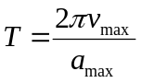 B. 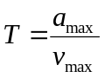 C. 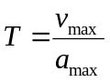 D. 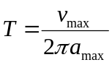
Câu 5: Một vật dao động điều hòa sẽ đổi chiều chuyển động khi
A. Vận tốc có độ lớn cực đại B. Vận tốc có độ lớn bằng không.
C. Gia tốc bằng không D. Đi ngang vị trí cân bằng
Câu 6: Trong các mạch điện xoay chiều sau, mạch nào không tiêu thụ điện năng?
A. Điện trở R nối tiếp với tụ điện.
B. Một cuộn dây có điện trở nối tiếp với tụ điện.
C. Cuộn cảm thuần mắc nối tiếp với tụ điện.
D. Mạch RLC nối tiếp khi xảy ra cộng hưởng điện.
Câu 7: Một máy biến áp lý tưởng gồm cuộn sơ cấp có N₁= 5000 vòng và cuộn thứ cấp có N₂=250 vòng . Điện áp hiệu dụng ở cuộn sơ cấp là 220V. Điện áp hiệu dụng ở cuộn thứ cấp là :
A. 110V B. 4400V C. 2200V D. 11V
Câu 8: Hai dao động điều hòa có phương trình dao động lần lượt là x₁ = 5cos(2πt+ 0,75π) (cm) và x₂ = 10cos(2πt+ 0,5π) (cm). Độ lệch pha của hai dao động này có độ lớn là:
A. 0,5 π B. 1,25 π C. 0,25 π D. 0,75 π
Câu 9: Đặt điện áp xc có giá trị hiệu dụng 60 V vào hai đầu đoạn mạch gồm điện trở thuần R và tụ điện C mắc nối tiếp thì cường độ dòng điện qua đoạn mạch là i = I₀cos(100πt + ) (A). Điện trở thuần R bằng dung kháng Z_{C} của tụ điện. Điện áp ở hai đầu đoạn mạch là
A. u = 60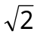cos(100πt + ) (V). B. u = 60cos(100πt – 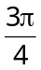) (V).
C. u = 60cos(100πt ) (V). D. u = 60cos(100πt –) (V)
Câu 10: Con lắc lò xo dao động điêu hòa với tần số f. Động năng và thế năng của con lắc dao động với tần số:
A. f/2. B. 4 f. C. f. D. 2f.
Câu 11: Một con lắc lò xo gồm một vật nhỏ khối lượng m và lò xo có độ cứng k. Con lắc dao động điều hòa với tần số góc là:
A. 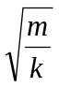 B. 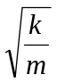 C. 2π D. 2π
Câu 12: Con lắc lò xo dao động điều hoà với biên độ A = 6cm. Động năng và thế năng của dao động bằng nhau khi li độ có giá trị:
A. x = ± 6 cm B. x = ± 6 /cm C. x = ± 6cm D. x = ± 3cm
Câu 13: Đặt vào hai đầu mạch RLC một hiệu điện thế xoay chiều u = 120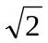cosωt (V). Điện trở R = 100 Ω. Công suất của mạch khi có hiện tượng cộng hưởng là:
A. 144 W B. 72 W C. 576 W D. 288 W
Câu 14: Dây AB căng nằm ngang dài 1,6 m, hai đầu A và B cố định, tạo một sóng dừng trên dây với tần số 50Hz. Trên đoạn AB có 5 nút sóng. Tốc độ truyền sóng trên dây là
A. 25 cm/s. B. 100 m/s. C. 40 m/s. D. 12,5 cm/s.
Câu 15: Giữa hai điểm A và B có điện áp xoay chiều u=220cos(100πt + π/2) (V). Nếu mắc vôn kế vào A và B thì vôn kế chỉ:
A. 220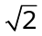V B. 110V C. 110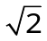V D. 220V
Câu 16: Mạch điện xoay chiều không phân nhánh RLC có điện áp hai đầu R là 20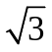V, hai đầu cuộn cảm thuần L là 80V. Cường độ dòng điện nhanh pha 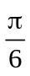 so với điện áp hai đầu mạch. Điện áp hiệu dụng giữa hai đầu tụ điện là
A. 60V. B. 20V. C. 140V. D. 100V.
Câu 17: Một con lắc lò xo có khối lượng vật nhỏ là m dao động điều hòa theo phương ngang với phương trình x = Acosωt. Mốc tính thế năng ở vị trí cân bằng. Cơ năng của con lắc là:
A. mω²A² B. mωA² C. mωA² D. mω²A²
Câu 18: Trong dao động điều hòa, vận tốc của vật
A. Tăng khi vật về VTCB. B. Tăng khi vật ra xa VTCB
C. Giảm khi vật về VTCB. D. Không đổi.
Câu 19: Một dây đàn có chiều dài L, một đầu cố định, một đầu tự do. Sóng dừng trên dây có bước sóng dài nhất là
A. 4L. B. 2L. C. L/2. D. L/4.
Câu 20: Đặt điện áp u = U₀cos100πt (t tính bằng s) vào hai đầu một tụ điện có điện dung C = 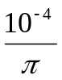(F). Dung kháng của tụ điện là
A. 200Ω B. 100Ω C. 50Ω D. 150Ω
Câu 21: Đặt điện áp xoay chiều u = 120cos100πt (V) vào hai đầu đoạn mạch gồm R = 40Ω, L = 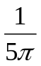H và C= 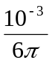F mắc nối tiếp. Cường độ dòng điện trong mạch có biểu thức là
A. i =3cos(100πt) A B. i = 3cos(100πt + ) A
C. i = 3cos(100πt - ) A D. i = 3cos(100πt +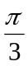) A
Câu 22: Để giảm công suất hao phí trên đường dây tải điện đi xa, biện pháp chủ yếu là :
A. Tăng tiết diện dây dẫn
B. Giảm công suất truyền tải
C. Tăng góc lệch pha giữa hiệu điện thế và dòng điện
D. Tăng hiệu điện thế trước khi truyền tải .
Câu 23: Dung kháng của một mạch R,L và C mắc nối tiếp đang có giá trị nhỏ hơn cảm kháng. Muốn xảy ra hiện tượng cộng hưởng điện trong mạch ta phải :
A. giảm tần số dòng điện xoay chiều B. tăng điện dung của tụ điện
C. giảm điện trở của mạch D. tăng hệ số tự cảm của cuộn dây
Câu 24: Đặt một điện áp xoay chiều có giá trị hiệu dụng 200 V vào hai đầu đoạn mạch gồm cuộn cảm thuần mắc nối tiếp với điện trở thuần . Biết điện áp hiệu dụng ở hai đầu điện trở là 100 V. Hệ số công suất của đoạn mạch bằng
A. 0,5 B. 1 C. 0,8. D. 0,7
Câu 25: Điện áp tức thời ở hai đầu đoạn mạch xc là 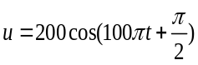 (V) thì cường độ dòng điện chạy trong mạch là 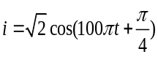 (A). Công suất tiêu thụ là
A. 200W B. 100W C. W D. 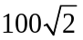W
Câu 26: Cho mạch điện gồm điện trở thuần R = 80 Ω, ống dây thuần cảm có độ tự cảm L = 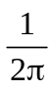 H và tụ điện có điện dung C = 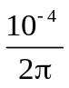F mắc nối tiếp . Khi đặt vào hai đầu mạch một điện áp xoay chiều có tần số f = 50 Hz thì dòng điện qua mạch có giá trị hiệu dụng I = 0,5A. Điện áp hiệu dụng hai đầu đoạn mạch là
A. 160 V. B. 40V. C. 85V. D. 170V.
Câu 27: Đặt điện áp u = 200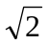cos100πt (V) vào hai đầu một điện trở thuần 100Ω. Công suất tiêu thụ của điện trở bằng
A. 200W B. 800W C. 300W D. 400W
Câu 28: Một con lắc lò xo treo thẳng đứng. Ở vị trí cân bằng, lò xo bị dãn 9 (cm). Cho g = π²(m/s²). Chu kỳ dao động của con lắc trên là
A. 0,4 (s). B. 0,06 (s). C. 6 (s). D. 0,6 (s).
Câu 29: Cho đoạn mạch gồm R=50(Ω) mắc nối tiếp với tụ điện C=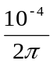F. Cho dòng điện xoay chiều có tần số f = 50 Hz chạy qua đoạn mạch trên thì điện áp hiệu dụng hai đầu điện trở là 25 V. Điện áp hiệu dụng giữa hai bản tụ điện là
A. 25 V B. 50 V C. 100 V D. 200 V
Câu 30: Vận tốc của vật dao động điều hòa:
A. Tỉ lệ với tần số dao động của vật
B. Tỉ lệ với thời gian dao động của vật
C. biến đổi trễ pha π/2 so với gia tốc của vật.
D. Biến đổi cùng pha với li độ của vật.
Câu 31: Phát biểu nào sau đây là đúng khi nói về sóng cơ học?
A. Sóng dọc là sóng có phương dao động trùng với phương truyền sóng.
B. Sóng dọc có phương dao động vuông góc với phương truyền sóng.
C. Sóng ngang có phương dao động trùng với phương truyền sóng.
D. Sóng âm truyền được trong chân không.
Câu 32: Có hai nguồn kết hợp A và B cách nhau 9,2 cm trên mặt nước, dao động cùng pha và giao thoa với nhau. Tần số dao động của sóng là 80 Hz, vận tốc truyền sóng trên mặt nước 40 cm/s. Số đường dao động với biên độ cực đại trên khoảng AB là
A. 37 B. 33 C. 32 D. 30
Câu 33: Một vật nhỏ dao động theo phương trinh x = 5cos(ωt + 0,5π) cm. Pha ban đầu của dao động là:
A. 0,5 π. B. π. C. 1,5 π. D. 0,25 π.
Câu 34: Đại lượng nào sau đây không đổi khi sóng truyền môi trường này sang môi trường khác
A. Tốc độ truyền sóng B. Pha dao động
C. Bước sóng D. Tần số sóng
Câu 35: Trong thí nghiệm giao thoa sóng trên mặt nước, hai nguồn kết hợp A, B dao động với tần số f = 16Hz. Tại một điểm M cách nguồn A, B những khoảng d₁ = 30cm, d₂ = 25,5cm, sóng có biên độ cực đại. Giữa M và đường trung trực có hai dãy cực đại khác. Vận tốc truyền sóng trên mặt nước là :
A. 24 m/s. B. 36 m/s. C. 36 cm/s. D. 24 cm/s.
Câu 36: Một vật dao động điều hòa với chiều dài quĩ đạo 8 cm và chu kì T = 2s. Chọn gốc thời gian là lúc vật đi qua vị trí cân bằng theo chiều âm. Phương trình dao động của vật là :
A. 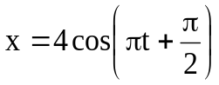 (cm) B. 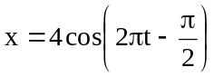 (cm)
C. 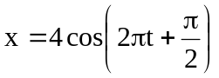 (cm) D. 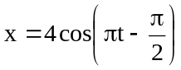 (cm)
Câu 37: Một vật dao động điều hòa với biên độ 5cm, khi vật có li độ 3cm thì vận tốc của nó có độ lớn là 2m/s. Tần số góc của dao động là:
A. 50 rad/s B. 50π rad/s C. 2500 rad/s. D. 2500π rad/s.
Câu 38: Đặt vào hai đầu cuộn cảm thuần có độ tự cảm 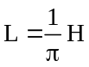 một điện áp 220V-50H_{Z} . Cường độ dòng điện hiệu dụng qua cuộn cảm là
A. 2,2 A B. 1,6 A C. 1,1 A D. 2,0 A
Câu 39: Phương trình sóng tại nguồn O có dạng 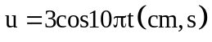, tốc độ truyền sóng là 1 m/s. Coi biên độ song không đổi. Phương trình dao động tại M cách O một đoạn 5 cm có dạng
A. 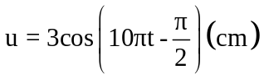 B. 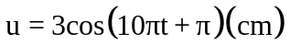
C. 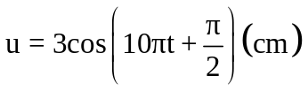 D. 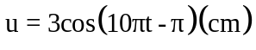
Câu 40: Một vật nhỏ khối lượng 100g dao động theo phương trinh x = 8cos10t (x tính bằng cm; t tính bằng s). Động năng cực đại của vật là:
A. 64 mJ B. 32 mJ C. 128 mJ D. 16 mJ

----------- HẾT ----------

